**Лесун Марыя Асипова (Lisunowna Marya)**

27 мая 1807 г – крещение (НИАБ 136-13-894, лист 62об, №27/1807-р (ориг)).

**НИАБ 136-13-894:** Лист 62об. **Метрическая запись №27/1807-р (ориг).**

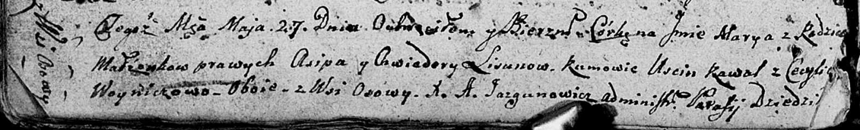

Дедиловичская Покровская церковь. 27 мая 1807 года. Метрическая запись о крещении.

Lisunowna Marya – дочь родителей с деревни Осово.

Lisun Asip – отец.

Lisunowa Chwiedora – мать.

Kawal Uscin – кум, с деревни Осово.

Woyniczowa Cecylia – кума, с деревни Осово.

Jazgunowicz Antoni – ксёндз.